Snowflake 数据仓库运营健康度评估体系调研报告

Executive Summary
为 Snowflake 数据仓库构建运营健康度评估体系，应围绕九大维度分三层优先级实施，充分利用其原生 365 天 ACCOUNT_USAGE 元数据留存和每查询成本归因能力，同时通过第三方工具补齐跨平台可观测性和团队效能等盲区。
业界主流框架已从单一数据质量检查演进为综合评估体系：DAMA DMBOK 定义 11 个知识领域作为规划参考 [1]，EDM Council DCAM v3.1 提供 8 组件 5 级成熟度评估 [2]，Monte Carlo 开创新鲜度、数据量、分布、Schema、血缘五大可观测性支柱 [3, 4, 5, 6, 7]。综合各框架，现代数据仓库健康度评估应覆盖数据资产管理、数据消费、团队效能、治理成熟度、成本优化、合规监控、数据新鲜度、血缘覆盖和元数据完整度九大维度 [8, 9, 10, 11, 12, 13]。
五大平台横向对比显示，Snowflake 在成本管理（QUERY_ATTRIBUTION_HISTORY 实现查询级归因 [14]）、安全合规（Data Classification + Trust Center [15, 16]）和血缘追踪（Access History 列级追踪 [17]）方面具备原生优势，但在 AI 驱动异常检测、跨平台管道可观测性和事件 SLA 管理方面存在明显短板 [18, 19, 20]。相比之下，Databricks 在 AI 异常检测方面领先 [21]，DataWorks 在智能基线预警方面独具特色 [22]。新兴维度中，Snowflake 已发布 AI-Ready Data Framework（6 因素 62 项评分 [23]）和数据合约生态（可结合 Soda Core 4.0 [24]），建议纳入 P2 扩展规划。实施路径上，P0 阶段应基于 DMFs、ACCOUNT_USAGE 和 Budgets 快速构建成本、质量、安全和血缘四大核心看板；P1 阶段通过 Tasks + SQL 自建利用率分析和 SLA 追踪；P2 阶段引入 Monte Carlo 或 Atlan 补齐端到端可观测性，并按数据工程师、分析师、治理官、管理层四种角色定制差异化 KPI 视图 [25, 26, 27, 28, 13]。

主流数据运营健康度框架对比
数据运营健康度评估已从单一的数据质量检查演进为涵盖治理、可观测性、资产管理等多维度的综合体系。当前业界主流框架可分为三类：标准体系框架、厂商平台模型和分析师成熟度模型。

标准体系框架
DAMA DMBOK 是全球公认的数据管理参考框架，定义了以数据治理为核心的 11 个知识领域，包括数据架构、数据建模与设计、数据存储与运维、数据安全、数据集成与互操作、文档与内容管理、参考与主数据、数据仓库与 BI、元数据和数据质量 [1]。DMBOK 本身是非规范性的——它定义了组织需要关注”什么”而非”如何做”，通常需要与 DCAM 等成熟度模型配合使用进行评分 [1]。DMBOK 3.0 正在开发中，将纳入 AI 治理和云架构管理 [1]。
EDM Council DCAM v3.1 是行业标准的数据管理能力评估模型，围绕 8 个核心组件构建：数据管理计划、策略与标准、数据与技术架构、业务数据知识、数据治理、数据质量、数据控制环境和数据运营 [2]。DCAM 采用 5 级成熟度评估（未启动→概念→发展→定义→增强），支持正式的基准对标和认证 [2]。v3.1 版本将数据架构与技术架构统一，并扩展了数据控制环境以应对现代风险和审计需求 [2]。
CMMI DMM 由 ISACA 旗下 CMMI 研究所管理，采用 5 级成熟度模型（初始→管理→定义→量化管理→优化），将数据管理实践与整体流程改进相集成 [29, 30]。

厂商平台模型
Monte Carlo 开创了数据可观测性五大支柱概念——新鲜度（数据是否按预期更新）、数据量（摄入是否达到预期阈值）、分布（字段值是否在预期范围内）、Schema（结构变更检测）和血缘（上下游依赖追踪）[3, 4, 5, 6, 7]。其平台结合机器学习的广泛元数据监控与用户自定义规则，提供端到端的数据与 AI 可观测性 [31]。
Atlan 的治理就绪评估涵盖 9 个关键因素：数据与元数据管理现状、治理目标、成熟度水平、利益相关者角色、治理流程、技术能力、AI 与自动化能力、风险挑战和实施路线图 [32]。Atlan 提供 Context Maturity Assessment 工具和 90 天治理路线图生成器 [32]。
Collibra 将治理、质量和可观测性统一在单一平台中，通过自动化 profiling、规则执行和异常检测来评估数据健康 [33]。其特色是基于 Neo4j 元数据图谱的质量评分传播机制——从物理列级别向上聚合到业务资产和数据产品层面 [34]。
框架 | 提供方 | 核心维度 | 评估方法 | 适用场景
DAMA DMBOK | DAMA International | 11 知识领域 [1] | 参考框架，非评分模型 [1] | 体系规划与知识对齐
EDM Council DCAM v3.1 | EDM Council | 8 组件 [2] | 5 级成熟度评估 [2] | 正式能力评估与对标
Monte Carlo | Monte Carlo Data | 5 大支柱 [3] | ML 自动监控 + 自定义规则 [31] | 实时数据管道可观测性
Atlan | Atlan | 9 因素评估 [32] | 问卷 + 路线图生成 [32] | 治理就绪度快速评估
Collibra | Collibra | 治理+质量+可观测性 [33] | 元数据图谱质量传播 [34] | 企业级统一治理平台
CMMI DMM | CMMI Institute | 流程+数据管理集成 [29] | 5 级 SCAMPI 评估 [30] | 流程导向的成熟度认证
Table 1: 主流数据运营健康度框架对比

运营健康度评估维度全景
现代数据仓库运营健康度评估已远超传统数据质量范畴。Microsoft Azure Cloud Adoption Framework 将数据可观测性划分为五大领域：平台服务监控、管道性能监控、数据质量监控、数据血缘和数据发现 [8]。结合业界实践，可归纳为以下九大维度类别。

核心维度体系
数据资产管理 衡量数据资产的编目、描述和归属情况。OpenMetadata 提供两类核心 KPI：描述完整度（Completed Description）和所有权覆盖度（Completed Ownership），均可按绝对数量或百分比追踪 [10]。组织通常设定季度目标，如实现 60% 的实体完成文档化、确权和分级 [10]。Actian 数据目录评估指南建议以”2 分钟内搜索成功率”作为可发现性基准 [35]。
数据消费分析 追踪数据的使用模式与价值产出。FinOps Foundation 建议建立执行级可见性，将成本关联到具体执行内容、触发原因和效率表现，从而支持数据产品的单位经济学决策 [13]。治理项目还追踪认证资产消费率、目录活跃度、数据访问审批时间和重复指数 [12]。
数据团队效能 采用 DORA 风格指标衡量数据工程团队表现，包括部署频率、变更前置时间、变更失败率和 MTTR [11]。数据领域特有的 TTD（检测时间）和 TTR（恢复时间）分别衡量发现数据质量问题和解决数据事件的速度 [8]。管道性能监控还包括总运行时间、成功/失败率和基础设施利用率 [8]。
治理成熟度 评估治理程序的有效性。关键指标包括敏感资产标记与访问限制比例、策略例外数量、离职后访问撤销平均时间和安全事件趋势 [12]。2024 年 MIT CDOIQ 对 250 位首席数据官的调查显示，仅 45% 将数据治理列为首要优先事项 [36]。治理 KPI 目标通常设定为：复合质量评分 ≥90%、访问撤销时间 <24 小时、认证资产使用增长 30% [12]。
成本优化 将成本可见性下沉到查询级别，通过摄入系统遥测数据、强制运行时元数据标注（团队、产品、环境、用途），并将专有单位（credits、DBUs、slots）标准化为统一视图 [13]。核心指标包括按提供商/账户/项目的月度总支出、按环境（生产 vs 非生产）的成本分布，以及解释 60-80% 账单的 Top N 服务 [37]。
合规监控与数据新鲜度 确保数据处理满足 GDPR、CCPA、HIPAA 等法规要求，同时监控数据是否按预期时间到达。推荐的核心运营 KPI 集包括：管道完整率、新鲜度 SLA 达标率、Schema 验证通过率、重复记录率、数据准确率、跨系统一致性、MTTD 和 MTTR [9]。
维度类别 | 关键指标 | 主要采用方
数据资产管理 | 目录覆盖率、文档完整度、所有权分配率 [10] | OpenMetadata, Atlan, Collibra, Alation
数据消费分析 | 查询频率、DAU/MAU、数据产品利用率 [13] | Snowflake, Databricks, FinOps Foundation
数据团队效能 | 部署频率、MTTD、MTTR、管道 SLA 达标率 [11, 8] | Monte Carlo, Azure, Airflow, dbt Cloud
治理成熟度 | 策略合规率、分类覆盖率、访问撤销时间 [12] | DAMA DMBOK, DCAM, Collibra, Atlan
成本优化 | 查询成本归因、计算利用率、预算偏差 [13] | FinOps Foundation, Unravel, CloudZero
合规监控 | 审计轨迹完整率、PII 检测覆盖率 [9] | Securiti, Collibra, BigID, OneTrust
数据新鲜度 | SLA 达标率、过期检测、刷新频率 [9] | Monte Carlo, Soda, Great Expectations
血缘覆盖 | 资产血缘文档率、列级血缘完整度 | Atlan, OpenLineage, Microsoft Purview
元数据完整度 | 业务术语覆盖率、标签覆盖率、描述率 [10] | OpenMetadata, Atlan, DataHub
Table 2: 运营健康度九大维度分类

阿里云平台运营健康度能力分析

DataWorks：五维量化健康评分
DataWorks 数据治理中心围绕五个治理维度——数据存储、节点计算、代码研发、数据质量和安全——提供量化健康评分，评分随未解决治理问题数量增加而降低 [38, 39]。强制治理项全局启用且不可禁用，确保基线合规 [40]。治理计划模板涵盖成本优化（存储/计算资源优化）和稳定性治理（数据稳定性优化），支持自定义模板设定目标并追踪治理效果 [41]。
数据质量监控覆盖完整性、准确性、有效性、一致性、唯一性和时效性六个维度，规则可关联调度节点并配置严重级别以自动阻断脏数据传播 [42]。质量看板展示规则检查趋势、问题分布、Top 问题表和监控覆盖率 [42]。
DataWorks 的差异化优势在于智能基线——将关键管道节点纳入承诺完成时间，基于历史运行数据预估完成时间并在截止前主动告警 [22]；以及 AI 运维诊断（Copilot）——分析依赖链、资源争用、历史趋势、变更影响和日志异常，生成结构化诊断报告并提供一键修复 [43]。数据地图支持 14+ 数据源的自动化元数据采集和表/字段级血缘 [44, 45, 46]。
覆盖差距：不支持跨云环境（仅 MaxCompute/EMR/Hologres）[38]；无数据消费者满意度指标；无数据产品成熟度评分；无查询级成本归因和 ROI 分析；血缘仅来自调度任务解析，不含临时查询 [45]。

Dataphin：标准驱动的资产治理闭环
Dataphin 基于 OneData 方法论构建，提供统一资产目录，将元数据分为技术元数据、业务元数据和管理元数据三层 [47, 48]。其核心特色是标准-质量闭环：数据标准直接关联质量监控规则，标准违规自动触发告警或阻断下游数据流 [49]。
AI 驱动的标准映射（X-Data Standard） 利用大语言模型进行语义分析，识别数据资产核心字段、提取码表定义、推荐标准映射并智能生成标准定义 [50]。数据安全方面，Dataphin 提供全生命周期保护——分类分级、动态脱敏（哈希/脱敏/加密）、基于敏感度的审批策略，以及基于血缘的分类继承 [51, 52, 53, 54]。
Super X AI 套件覆盖六大场景：X-DataEngineering（自然语言生成集成任务）、X-Analysis（自然语言查询）、X-O&M Assistant（根因诊断）、X-Data Quality（证据链+整改建议）、X-Data Standard 和 X-Data Security [55]。运维中心对比 CPU/内存分配与实际使用，识别资源利用率异常的任务并提供优化建议 [56]。
覆盖差距：无团队协作效率指标；无数据产品成熟度评分；无 AI/ML 就绪度评估；无跨平台 FinOps 成本归因 [57]；无正式 SLA/SLO 管理框架（仅有基线监控）；无数据消费深度分析和业务影响度量。
能力维度 | DataWorks | Dataphin
健康评分模型 | 五维量化评分（研发/存储/计算/质量/安全）[38] | 无统一评分，按模块独立监控
数据质量 | 6 维规则 + 自动阻断 [42] | 软/强规则 + AI 诊断（X-Data Quality）
数据标准 | 无独立标准模块 | 标准-质量闭环 + AI 映射 [50, 49]
数据安全 | 4 级 4 类分类 [58] | 分类分级 + 动态脱敏 + 血缘继承 [51, 54]
AI 运维 | Copilot 诊断 + 一键修复 [43] | Super X 六大 AI 场景 [55]
成本优化 | 资源消耗详情 | CPU/内存利用率对比 [56]
跨云支持 | 仅阿里云 [38] | 仅阿里云 [57]
Table 3: DataWorks vs Dataphin 能力对比

国际云平台运营健康度能力分析

Google BigQuery
BigQuery 的运营监控基于 INFORMATION_SCHEMA 视图体系，这些只读系统视图的存储完全免费，用户仅需为查询计算付费 [59, 60]。核心视图包括：JOBS 视图（近实时作业元数据，含执行时间、DML 统计、缓存命中率）[61]；JOBS_TIMELINE 视图（每时间片 slot 消耗量）[62, 63]；TABLE_STORAGE 视图（逻辑/物理字节、时间旅行字节）[64]；STREAMING_TIMELINE 视图（每分钟流式统计，180 天留存）[65]。
治理层面，BigQuery 于 2025 年 4 月发布统一治理平台，将 Dataplex Universal Catalog、血缘、质量、安全和共享整合为单一 AI 驱动目录，支持自然语言语义搜索 [66]。数据血缘支持列级追踪，覆盖 BigQuery、BigLake、Data Fusion、Composer 等 GCP 服务，并延伸至 Looker 语义层 [67, 68, 69]。数据质量方面，Dataplex AutoDQ 支持规则即代码（Range、NonNull、Set、Regex 等验证规则）[70]。
特色能力：无服务器零基础设施监控 [60]；多层级组织视图（项目/文件夹/组织）[59]；Slot Estimator 提供 30 天利用率数据和 P90/P95 延迟建模 [71]。覆盖差距：无 ML 驱动的数据内容异常检测 [72, 31]；无数据新鲜度 SLA 强制执行；无数据合约管理 [73]；无跨系统端到端管道可观测性 [74]；运营健康看板不支持按需工作负载 [75]。

Databricks
Databricks 通过 Unity Catalog 提供统一治理层，自动执行访问控制、追踪血缘和记录审计日志 [76]。2026 年 5 月，ABAC（基于属性的访问控制）、行过滤、列掩码和自动数据分类全面 GA [77]。Unity Catalog 已开源，支持多平台治理 [78]。
数据质量监控（原 Lakehouse Monitor）采用双组件架构——profiling 和异常检测。异常检测在 schema 级别运行，通过 AI 智能扫描学习历史模式，自动评估完整性和新鲜度 [79, 80]。DLT Expectations 在写入事务中执行验证，支持 warn/drop/fail 三种模式 [81]。
System Tables 是 Databricks 的核心运营数据存储，提供 365 天留存的 Delta 表，覆盖：billing.usage（计费）、access.audit（审计）、access.column_lineage（列级血缘）、lakeflow.jobs（作业运行时间线）、compute.node_timeline（计算利用率）、query.history（查询历史）、data_quality_monitoring.table_results（质量结果）等 [82]。预构建的 AI/BI 仪表板模板支持成本监控和作业健康追踪 [83, 84]。
特色能力：统一平台内所有可观测性数据均为可查询 Delta 表 [85]；写入时数据质量强制执行 [86]；AI 驱动的无阈值异常检测 [21]；System Tables 采用 SCD Type 2 语义保留完整变更历史 [85]。覆盖差距：无跨平台可观测性 [87]；无业务价值和收入影响指标 [88]；无 SLA 合约管理 [89]；无数据产品成熟度评分 [90]；DLT Expectations 仅支持 SQL 布尔表达式 [81]。

Snowflake
Snowflake 的 ACCOUNT_USAGE schema 提供数十个视图，统一保留 365 天历史数据（对比 Information Schema 的 7 天至 6 个月），但存在 45 分钟至 3 小时的数据延迟 [91]。核心视图包括：QUERY_HISTORY（查询执行详情）[92]、WAREHOUSE_METERING_HISTORY（每小时 credit 消耗）[93]、STORAGE_USAGE（每日存储字节）[94]、LOGIN_HISTORY（登录审计）[95]、ACCESS_HISTORY（读写访问与列级血缘）[96]，以及 QUERY_ATTRIBUTION_HISTORY（每查询计算成本归因）[91]。
Data Classification 自动识别敏感数据并应用 SEMANTIC_CATEGORY 和 PRIVACY_CATEGORY 系统标签，覆盖 PII、PCI、PHI 检测，2026 年 4 月在 Trust Center 中全面 GA [15, 97]。Horizon Catalog 作为统一 AI 目录，覆盖结构化/半结构化/非结构化数据、模型、应用和 Listings [98]，提供内部 Marketplace 实现零拷贝数据产品共享 [99]。
Data Metric Functions（DMFs）是 Snowflake 原生数据质量监控工具，提供 NULL_COUNT、DUPLICATE_COUNT、FRESHNESS、ROW_COUNT 等系统函数，ROW_COUNT 和 FRESHNESS 支持 schema 级异常检测 [100, 101, 102]。2026 年 Cortex Data Quality 利用 AI 智能推荐质量检查 [103]。成本管理方面，Resource Monitors 支持 credit 配额和仓库自动挂起 [104]，Budgets 支持账户/自定义资源组级别的支出限制和自定义动作 [105]。Snowflake Trail 提供统一遥测（日志、指标、追踪、事件、告警）[106]。
特色能力：365 天深度元数据留存 [91]；每查询粒度的成本归因 [14]；Trust Center 安全态势集中管理 [16]；零拷贝安全共享治理。覆盖差距：无跨平台管道可观测性 [18]；无事件管理和 SLA 追踪 [19]；复杂跨表业务规则需第三方工具 [20]；实时告警受限于延迟 [91]。

五大平台维度覆盖对比
下图从七个关键运营健康度维度对五大平台进行横向对比评分（0=未覆盖，1=有限，2=部分支持，3=原生完整支持）。
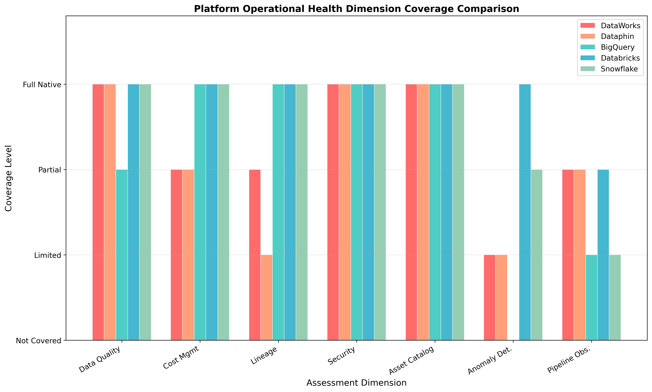
五大平台运营健康度维度覆盖对比
Chart Explanation: 在数据质量维度，DataWorks（6 维规则+自动阻断 [42]）、Dataphin（标准-质量闭环 [49]）、Databricks（DLT Expectations + Lakehouse Monitor [81, 79]）和 Snowflake（DMFs 含异常检测 [100, 101, 102]）均达到完整原生支持，而 BigQuery 仅提供规则验证无异常检测 [70, 72]。成本管理方面，国际三大平台均提供查询级成本归因（BigQuery Slot Estimator [71]、Databricks billing system tables [82]、Snowflake QUERY_ATTRIBUTION_HISTORY [14]），阿里云平台仅提供资源消耗概览 [45, 56]。异常检测是差异最大的维度——Databricks 凭借 AI 驱动的 schema 级异常检测领先 [79, 21]，Snowflake 提供 ROW_COUNT/FRESHNESS 异常检测 [102]，BigQuery 完全不具备原生异常检测能力 [72, 31]。跨平台管道可观测性是所有平台的共同短板，均仅覆盖自身生态系统内的任务监控 [38, 57, 74, 87, 18]。团队效能指标是所有平台的空白区域，均需自建。
从 Snowflake 用户视角看，其在成本管理（365 天 ACCOUNT_USAGE + 每查询归因 [91, 14]）、血缘（ACCESS_HISTORY 列级追踪 [96, 17]）和安全合规（Data Classification + Trust Center [15, 16]）方面具有原生优势，但在 AI 异常检测和跨平台可观测性方面需要借助 Monte Carlo、Atlan 等第三方工具补充 [18, 19]。

新兴评估维度
传统数据治理框架主要关注数据质量、安全和合规，但 2024-2026 年间涌现了多个新兴维度，反映了数据运营从被动监控向主动、AI 感知、产品化方向的转型。

AI-Readiness 评估
AI-Readiness 评估是对数据资产是否满足 AI/ML 工作负载需求的结构化评估，覆盖数据质量、治理、基础设施、元数据完整度、偏差检测和格式适配性 [107]。Snowflake 发布了开放标准的 AI-Ready Data Framework，提供 6 个因素、62 项可量化要求和 5 种工作负载配置文件（含 RAG 就绪度和 Agentic AI），可作为可安装的 Agent Skill 扫描 schema 并逐项评分 0-1 [23]。Cisco AI Readiness Index 从战略、基础设施、数据、治理、人才、文化六大支柱进行 0-100 评分，划分为 Pacesetters（86+）、Chasers（61-85）、Followers（31-60）和 Laggards（0-30）四个等级 [108]。ODI 于 2025 年 5 月发布 AI-Ready Data Framework v2 [109]。

数据产品化成熟度
数据产品化概念由 Zhamak Dehghani 在 2019-2020 年作为 Data Mesh 的核心原则提出。2025 年 7 月，Linux Foundation 旗下 Bitol 项目发布了 Open Data Product Standard（ODPS）早期版本 [30]。数据产品按 FAIR 原则（可发现、可访问、可互操作、可复用）加上可信度、自描述性、SLA 达标率和消费者满意度进行度量 [110]。ODPS 是厂商中立的机器可读元数据模型，支持可扩展治理、货币化和 AI 原生集成 [111]。据 Kissmetrics 统计，约 70-80% 的组织仍停留在成熟度第 1-2 阶段 [112]。

DataOps 流水线效能
DataOps 将 DevOps DORA 指标（部署频率、变更前置时间、变更失败率、MTTR）适配到数据管道场景 [11]。据 Integrate.io 报告，68% 的组织需要 4 小时以上才能检测到数据管道错误，平均解决时间为 15 小时 [113]。有效的 DataOps 度量需要展示可靠和及时数据的业务价值，包括数据 ROI（处理/存储成本 vs 业务价值）、洞察时间和风险降低 [114]。关键工具包括 Dagster、DataKitchen、Databricks 和 Datadog [115]。

Data Mesh 域自治评分
Data Mesh 基于四大原则——域所有权、数据即产品、自服务数据平台和联邦计算治理——构建域健康评分基础 [116]。域团队按独立处理数据消费、存储、转换和输出的能力，以及对质量、可发现性和可用性的问责程度进行评估 [117]。实施强调自动化治理机制而非人工监督，实现分布式数据产品生态的可扩展合规 [118]。

数据合约执行
数据合约是生产者与消费者之间的可执行协议，定义数据结构、类型、质量规则、所有权和语义 [119]。Soda Core 4.0（2026 年 1 月发布）是开源的数据合约引擎，在 CI/CD 管道特定节点自动执行合约检查 [24]。Bitol/ODCS v3.0.2 将合约划分为基础、Schema、数据质量、定价、团队、角色、SLA、基础设施、业务规则和自定义属性等部分 [30]。合约以 YAML 编写并存储在 Git 仓库中，与数据模型和 CI/CD 工作流一起版本化管理 [120]。

语义层健康与 LLM/GenAI 就绪度
Semantic Layer Summit 2026（6000+ 数据领导者参会）确立了语义层作为企业 AI 关键基础设施的地位 [121]。dbt Semantic Layer（MetricFlow）将指标定义集中为代码，确保跨仪表板、Agent 和 AI 工作流的一致性 [122]。LLM/GenAI 就绪度方面，RAG 三元组指标（上下文相关性、接地性、答案相关性）成为核心评估标准 [123]。LLM 性能指标分为质量（事实正确性）、安全（有害内容、偏差）和运营（速度、成本、SLA）三类 [124]。
新兴维度 | 关键指标 | 代表厂商/产品
AI-Readiness | 6 因素 62 要求评分 [23]；6 支柱 0-100 分 [108] | Snowflake, Cisco, Microsoft, ODI, Atlan
数据产品成熟度 | FAIR 原则、SLA 达标率、消费者满意度 [110] | Bitol/ODPS, Gartner, MIT CISR [125]
DataOps 效能 | DORA-for-data、MTTD/MTTR、数据 ROI [11, 113, 114] | DataKitchen, Dagster, Databricks, Datadog [115]
Data Mesh 域自治 | 域所有权完整度、自服务能力、联邦治理合规 [116, 117, 118] | Thoughtworks, dbt, Snowflake, Dataplex [126]
数据合约 | Schema 验证通过率、SLA 合规率、合约覆盖率 [30] | Soda Core 4.0, DataContract CLI, Bitol/ODCS [24, 127]
语义层健康 | 指标定义覆盖率、查询一致性、AI Agent 准确率 [122] | dbt MetricFlow, AtScale, Cube [128]
LLM/GenAI 就绪度 | RAG 三元组、忠实度、延迟、安全评分 [123, 124] | Snowflake Cortex, Databricks MLflow, Fiddler AI [129]
Table 4: 新兴运营健康度评估维度

角色视角的维度优先级
不同角色对数据仓库健康度的关注点存在根本性差异。2024-2025 年的最佳实践是基于数据可观测性五大支柱（新鲜度、数据量、Schema、分布、血缘）构建角色定制化的 KPI 叠加层 [25]。
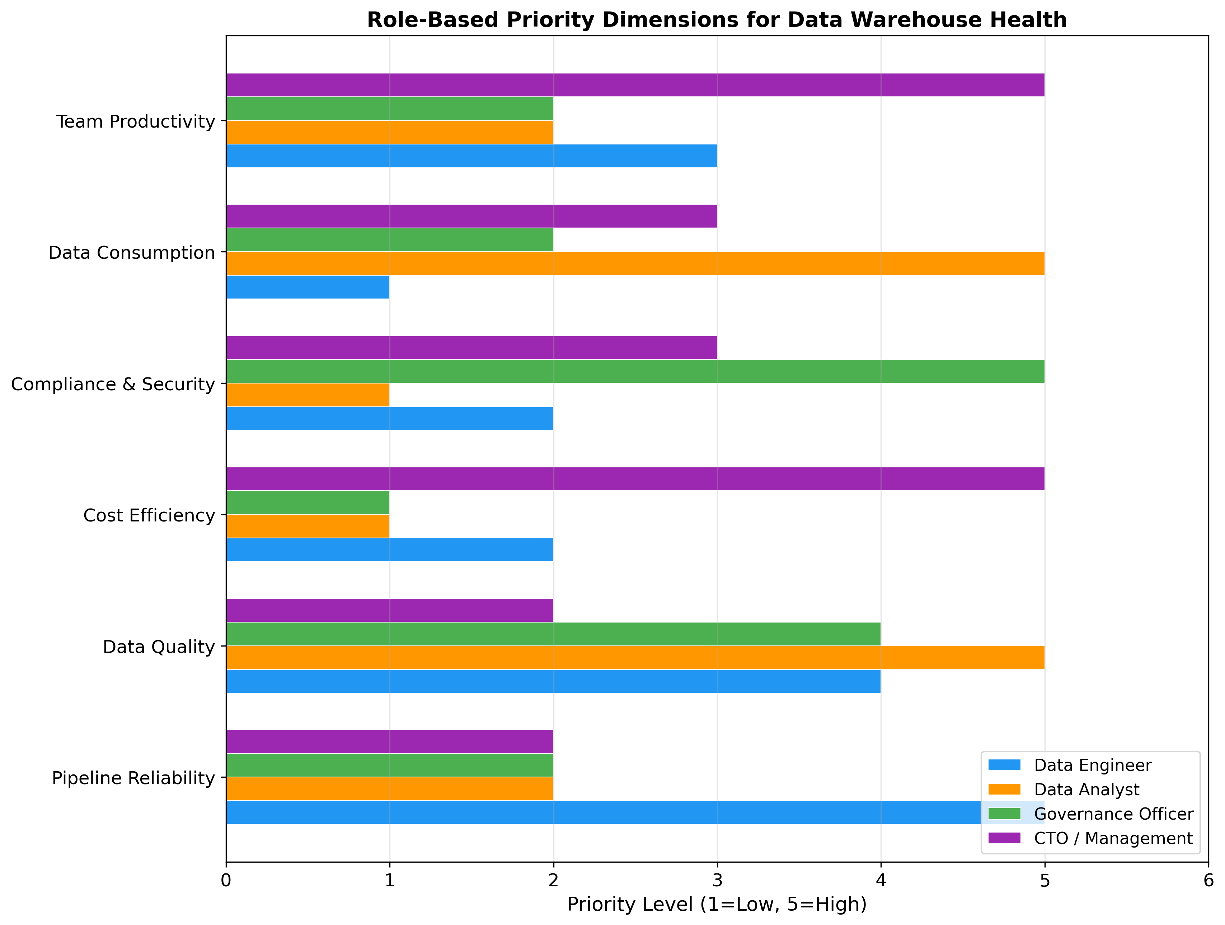
角色维度优先级对比
Chart Explanation: 数据工程师最关注管道可靠性（评分 5，追踪管道成功/失败率 [130]）和数据质量（评分 4，schema 验证与异常检测 [26]）。数据分析师优先关注数据质量（评分 5，新鲜度和准确性 [131]）和数据消费（评分 5，70% 的洞察存在于孤岛数据中 [132]）。治理官聚焦合规与安全（评分 5，分类覆盖率和审计就绪度 [133, 134]）。CTO/管理层最关注成本效率（评分 5，计算约占 Snowflake 支出的 65% [135]）和团队生产力（评分 5，47% 的数据专业人员超过一半时间在修复质量问题 [131]）。
数据工程师 将管道可靠性和正常运行时间视为首要目标，核心 KPI 包括管道正常运行率、每月错误/事件数、MTTR 和自动化部署成功率 [136]。静默管道失败（管道正常完成但输出错误数据）是最危险的失败模式 [131]。推荐看板应追踪管道执行状态、SLO 违规计数、吞吐量趋势和延迟测量 [26]。
数据分析师 关注数据是否可信、可发现、可自助获取。如果分析师维护”影子电子表格”来校正或验证官方管道数据，说明基础设施存在信任问题 [131]。推荐看板应展示数据新鲜度指标、目录完整度评分、查询性能和自助服务采纳率 [27]。
数据治理官 从四个维度衡量治理成功：数据质量、策略合规、数据使用和运营效率 [133]。关键指标包括敏感数据集标记与访问限制比例、血缘文档覆盖率和数据质量事件数 [133]。不同利益相关者对成功的定义不同——数据管家看认证数据集采纳率，合规官看审计发现数，高管看决策速度 [133]。
CTO/管理层 追踪查询级成本可见性和数据产品单位经济学，支持对数据资产的扩展、优化或退役决策 [13]。仓库利用率是关键效率指标——一个运行 1 小时但仅处理查询 15 分钟的仓库利用率仅为 25% [137]。推荐看板应展示每查询/数据产品成本、仓库利用率、团队时间分配比和数据产品 ROI [13]。

总结与 Snowflake 实施建议
基于以上调研，为 Snowflake 数据仓库构建运营健康度评估体系，建议按以下优先级分层实施。

推荐维度优先级
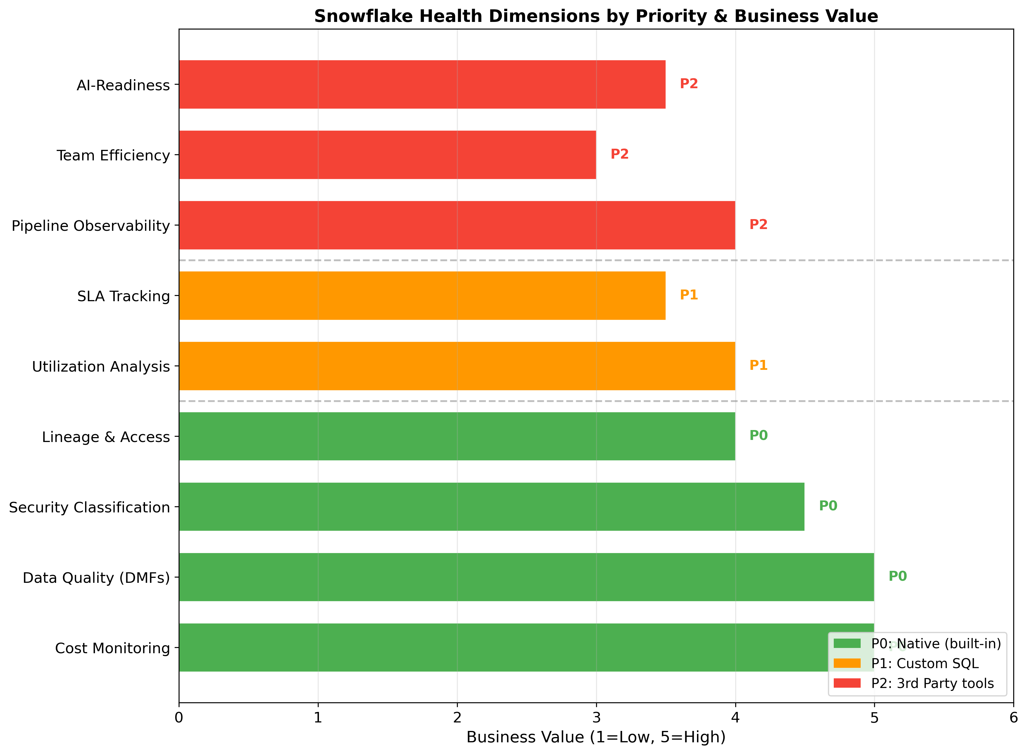
Snowflake 健康度维度实施优先级与业务价值
Chart Explanation: P0 原生维度（绿色）具有最高业务价值且实施成本最低：成本监控（业务价值 5，基于 ACCOUNT_USAGE+Budgets [104, 105]）、数据质量（业务价值 5，基于 DMFs [100, 101, 102]）、安全分类（业务价值 4.5，基于 Data Classification [15, 97]）、血缘追踪（业务价值 4，基于 Access History [96, 17]）。P1 自建维度（橙色）需要自定义 SQL 开发：利用率分析（基于 WAREHOUSE_METERING_HISTORY [93, 137]）和 SLA 追踪（基于 TASK_HISTORY [91]）。P2 扩展维度（红色）需第三方工具：管道可观测性（Monte Carlo/Datadog [18]）、团队效能（DORA 指标 [11, 113]）和 AI 就绪度（Snowflake Agent Skill [23]）。
第一优先级（P0 原生能力）：利用 Snowflake 原生功能即可实现——ACCOUNT_USAGE 视图提供 365 天历史数据 [91]，QUERY_ATTRIBUTION_HISTORY 支持每查询成本归因 [14]，DMFs 覆盖基础数据质量监控并支持异常检测 [100, 101, 102]，Data Classification 自动识别敏感数据 [15, 97]，Access History 提供列级血缘 [17]，Resource Monitors 和 Budgets 实现成本控制 [104, 105]。
第二优先级（P1 轻量自建）：基于 ACCOUNT_USAGE 视图通过 SQL + Tasks 构建扩展指标——仓库利用率分析（目标 >60%）[137]、管道 SLA 达标率（基于 TASK_HISTORY）[91]、资产文档覆盖率（结合 Horizon Catalog 标签）、登录异常检测（基于 LOGIN_HISTORY）[95]。
第三优先级（P2 需第三方）：跨平台管道可观测性（Monte Carlo 或 Datadog）[18]；事件管理与根因分析 [19]；团队效能指标（DORA-for-data）[11, 113]；数据产品成熟度评分 [110]；AI-Readiness 评估（Snowflake AI-Ready Data Framework）[23]。

自动化巡检报告构建路径
建议采用三层架构：底层为 ACCOUNT_USAGE + DMFs 数据采集层（Snowflake Tasks 定时调度）；中间层为指标计算与聚合层（SQL 存储过程计算各维度评分）；上层为角色定制化看板层（按工程师、分析师、治理官、管理层呈现差异化 KPI）[25, 26, 27, 28, 13]。利用 Snowflake Trail 统一遥测 [106]、Trust Center 集中安全管理 [16]、Cortex Data Quality AI 推荐规则 [103]，并结合数据合约（Soda Core 4.0 / ODCS）实现 SLA 管理 [24, 30]。
实施层级 | 维度 | 数据源 | 工具
P0 原生 | 成本监控、数据质量、安全分类、血缘 | ACCOUNT_USAGE, DMFs, Classification [92, 93, 94, 95, 96, 91, 15, 138] | Snowflake 原生
P1 自建 | 利用率分析、SLA 追踪、资产覆盖率 | ACCOUNT_USAGE + Tasks [91, 137] | Tasks + Streamlit
P2 扩展 | 管道可观测性、团队效能、AI 就绪度 | 外部系统 + Snowflake [18, 23, 11] | Monte Carlo / Atlan / 自研
Table 5: Snowflake 运营健康度实施路线图

References
1. https://www.snowflake.com/en/fundamentals/data-governance/framework/dama-dmbok/
2. https://www.snowflake.com/en/fundamentals/data-governance/framework/dcam/
3. https://www.dbta.com/Editorial/News-Flashes/How-to-Solve-Data-Downtime-Through-Data-Observability-147670.aspx
4. https://docs.dynatrace.com/docs/observe/data-observability
5. https://www.kdnuggets.com/2021/02/data-observability-part-2-build-data-quality-monitors-sql.html
6. https://docs.getmontecarlo.com/docs/architecture
7. https://www.soda.io/resources/data-observability
8. https://learn.microsoft.com/en-us/azure/cloud-adoption-framework/scenarios/cloud-scale-analytics/manage-observability
9. https://uvik.net/blog/data-quality-metrics-kpis/
10. https://openmetadata.mintlify.app/how-to-guides/data-insights/kpi
11. https://getdx.com/blog/dora-metrics/
12. https://www.bpldatabase.org/kpis-for-data-governance-success/
13. https://www.finops.org/insights/finops-for-data-cloud-platforms/
14. https://docs.snowflake.com/en/sql-reference/account-usage/query_attribution_history
15. https://docs.snowflake.com/en/user-guide/tutorials/sensitive-data-auto-classification
16. https://www.snowflake.com/en/why-snowflake/snowflake-security-hub/
17. https://interworks.com/blog/2023/11/28/microchip-your-data-snowflake-column-lineage
18. https://www.unraveldata.com/resources/snowflake-data-observability-buyers-guide
19. https://docs.getmontecarlo.com/docs/snowflake
20. https://www.snowflake.com/en/developers/guides/getting-started-with-data-quality-in-snowflake/
21. https://docs.databricks.com/aws/en/data-quality-monitoring/
22. https://www.alibabacloud.com/help/en/dataworks/user-guide/manage-baselines
23. https://www.snowflake.com/en/developers/guides/ai-ready-data-framework-guide/
24. https://www.soda.io/blog/introducing-soda-4.0?
25. https://www.techtarget.com/searchDataManagement/opinion/Data-observability-for-AI-helps-curb-poor-model-performance
26. https://www.rudderstack.com/blog/data-pipeline-monitoring/
27. https://atlan.com/kpis-for-data-team/
28. https://www.actian.com/blog/data-governance/data-governance-metrics/
29. https://www.dataversity.net/articles/understanding-data-governance-maturity-an-in-depth-exploration/
30. Source: wikipedia.org
31. https://www.montecarlodata.com/blog-data-quality-monitoring/
32. https://atlan.com/data-governance-readiness-assessment/
33. https://www.collibra.com/blog/unification-of-data-quality-and-observability-with-data-and-ai-governance
34. https://www.collibra.com/blog/bridge-the-data-health-gap-between-technical-and-business-assets
35. https://www.actian.com/data-catalog-governance-platform-buyers-guide/
36. https://aws.amazon.com/blogs/security/implementing-data-governance-on-aws-automation-tagging-and-lifecycle-strategy-part-1/
37. https://cloudaware.com/blog/cloud-cost-optimization-metrics/
38. https://www.alibabacloud.com/help/en/dataworks/user-guide/overview-8
39. https://www.alibabacloud.com/help/en/dataworks/user-guide/view-data-governance-results
40. https://www.alibabacloud.com/help/doc-detail/323533.htm
41. http://www.alibabacloud.com/help/en/dataworks/user-guide/asset-health
42. http://www.alibabacloud.com/help/en/dataworks/data-quality-overview
43. https://www.alibabacloud.com/help/en/dataworks/user-guide/ai-operation-and-maintenance
44. http://www.alibabacloud.com/help/en/dataworks/user-guide/data-discovery/
45. http://www.alibabacloud.com/help/en/dataworks/user-guide/view-lineages
46. https://www.alibabacloud.com/help/en/dataworks/latest/data-map-overview
47. https://www.alibabacloud.com/help/en/dataphin/semimanaged-v4/user-guide/asset-panorama-and-catalog-overview
48. https://www.alibabacloud.com/help/en/dataphin/semimanaged-v4/user-guide/metadata-center/
49. https://www.alibabacloud.com/help/en/dataphin/semimanaged-v4/user-guide/configure-quality-rules
50. https://www.alibabacloud.com/help/en/dataphin/semimanaged-v4/user-guide/x-data-standard-1/
51. https://www.alibabacloud.com/help/en/dataphin/semimanaged-v4/user-guide/asset-security-overview-1
52. https://www.alibabacloud.com/help/en/dataphin/semimanaged-v4/user-guide/managing-dynamic-desensitization-rules
53. https://www.alibabacloud.com/help/en/dataphin/semimanaged-v4/user-guide/data-permission-approval-configuration
54. https://www.alibabacloud.com/help/en/dataphin/semimanaged-v4/user-guide/identification-rules-and-identification-methods
55. https://www.alibabacloud.com/help/en/dataphin/semimanaged-v4/user-guide/data-x-ai/
56. https://www.alibabacloud.com/help/en/dataphin/semimanaged-v4/user-guide/operation-center/
57. https://www.alibabacloud.com/help/en/dataphin/semimanaged-v4/user-guide/scheduling-resource-dashboard-1
58. https://www.alibabacloud.com/help/en/dataworks/user-guide/mange-data-sensitivity-levels
59. https://cloud.google.com/bigquery/docs/information-schema-intro
60. https://cloud.google.com/blog/topics/developers-practitioners/monitor-analyze-bigquery-performance-using-information-schema/
61. https://docs.cloud.google.com/bigquery/docs/information-schema-jobs
62. https://cloud.google.com/bigquery/docs/information-schema-jobs-timeline-by-organization
63. https://docs.cloud.google.com/bigquery/docs/information-schema-jobs-timeline
64. https://docs.cloud.google.com/bigquery/docs/information-schema-table-storage
65. https://docs.cloud.google.com/bigquery/docs/information-schema-streaming
66. https://cloud.google.com/blog/products/data-analytics/announcing-intelligent-unified-governance-in-bigquery
67. https://cloud.google.com/blog/products/data-analytics/dataplex-supports-column-level-lineage-for-bigquery-data
68. https://me-docs.gservice.emarsys.net/mobile-engage/concepts/dataplex-universal-catalog.html
69. https://docs.cloud.google.com/looker/docs/looker-core-lineage
70. https://docs.cloud.google.com/dataplex/docs/auto-data-quality-overview
71. https://docs.cloud.google.com/bigquery/docs/slot-estimator
72. https://cloud.google.com/blog/products/data-analytics/why-next-gen-analytics-needs-deep-data-observability/
73. https://www.montecarlodata.com/blog-data-quality-tools-when-you-need-them/
74. https://www.datadoghq.com/blog/track-bigquery-costs-performance/
75. https://docs.cloud.google.com/bigquery/docs/admin-resource-charts
76. https://docs.databricks.com/gcp/data-governance/unity-catalog/
77. https://www.databricks.com/blog/abac-row-filtering-and-column-masking-policies-governed-tags-and-data-classification-are-now
78. https://docs.databricks.com/aws/data-governance/
79. https://docs.databricks.com/aws/en/lakehouse-monitoring/data-quality-monitoring
80. https://www.databricks.com/blog/data-quality-monitoring-scale-agentic-ai
81. https://docs.databricks.com/aws/en/dlt/expectations
82. https://docs.databricks.com/administration-guide/system-tables/index.html
83. https://docs.databricks.com/aws/en/admin/usage/system-tables
84. https://docs.databricks.com/aws/en/admin/system-tables/jobs-cost
85. https://www.databricks.com/blog/how-databricks-system-tables-help-data-engineers-achieve-advanced-observability
86. https://dzone.com/articles/delta-expectations-write-time-data-quality
87. https://siliconangle.com/2026/05/27/exclusive-unravel-data-launches-autonomous-optimization-engine-databricks-snowflake-bigquery/
88. https://www.databricks.com/blog/using-observability-data-prevent-incidents
89. https://docs.databricks.com/gcp/en/lakehouse-architecture/deployment-guide/observability
90. https://www.databricks.com/blog/building-data-mesh-based-databricks-lakehouse-part-2
91. https://docs.snowflake.com/sql-reference/account-usage
92. https://docs.snowflake.com/en/sql-reference/account-usage/query_history
93. https://docs.snowflake.com/sql-reference/account-usage/warehouse_metering_history
94. https://docs.snowflake.com/sql-reference/account-usage/storage_usage
95. https://docs.snowflake.com/sql-reference/account-usage/login_history
96. https://docs.snowflake.com/sql-reference/account-usage/access_history
97. https://docs.snowflake.com/ko/ja/release-notes/2026/other/2026-04-24-data-security-trust-center-ga
98. https://www.snowflake.com/en/blog/horizon-catalog-data-governance/
99. https://www.snowflake.com/en/product/use-cases/internal-marketplace/
100. https://docs.snowflake.com/en/user-guide/data-quality-intro
101. https://docs.snowflake.com/en/user-guide/data-quality-system-dmfs/
102. https://docs.snowflake.com/user-guide/data-quality-anomaly
103. https://docs.snowflake.com/en/en/user-guide/data-quality-ui-setup.html
104. https://docs.snowflake.com/user-guide/cost-monitoring
105. https://docs.snowflake.com/en/user-guide/budgets/custom-actions
106. https://www.snowflake.com/en/blog/observability-new-era-with-snowflake-trail/
107. https://www.spscommerce.com/community/articles/ai-readiness-assessment
108. https://www.cisco.com/c/m/en_us/solutions/ai/readiness-index/assessment-tool.html
109. https://theodi.org/insights/reports/a-framework-for-ai-ready-data/
110. https://en.wikipedia.org/wiki/Data_product
111. https://opendataproducts.org/
112. https://kissmetrics.io/blog/data-maturity-assessment-guide
113. https://www.integrate.io/blog/etl-error-handling-and-monitoring-metrics/
114. https://www.infoworld.com/article/3956251/measuring-success-in-dataops-data-governance-and-data-security.html
115. https://dagster.io/blog/when-and-when-not-to-optimize-data-pipelines
116. https://www.getdbt.com/blog/data-mesh-concepts-what-it-is-and-how-to-get-started
117. https://www.snowflake.com/guides/data-mesh-self-service-data
118. https://wjaets.com/content/data-mesh-architecture-technical-review-modern-self-service-data-platforms
119. https://soda.io/blog/guide-to-data-contracts
120. https://docs.soda.io/data-testing/git-managed-data-contracts
121. https://finance.yahoo.com/sectors/technology/articles/semantic-layer-summit-2026-spotlights-130000053.html
122. https://www.getdbt.com/product/semantic-layer
123. https://www.snowflake.com/en/engineering-blog/benchmarking-LLM-as-a-judge-RAG-triad-metrics/
124. https://www.fiddler.ai/blog/llm-performance-metrics
125. https://cisr.mit.edu/publication/2025_0401_DataProductMindset_WixomVanderMeulenBeath
126. https://martinfowler.com/articles/data-mesh-principles.html
127. https://cli.datacontract.com/
128. https://www.typedef.ai/resources/semantic-layer-architectures-explained-warehouse-native-vs-dbt-vs-cube
129. https://www.evidentlyai.com/llm-guide/rag-evaluation
130. https://cribl.io/blog/building-data-pipelines-for-reliability/
131. https://www.ciopages.com/articles/dataops-data-observability
132. https://www.dbta.com/Editorial/News-Flashes/Delivering-Successfully-Governed-Self-Service-Analytics-with-Informatica-and-TrustLogix-174939.aspx
133. https://www.selectstar.com/resources/data-governance-metrics-and-kpis
134. https://www.actian.com/data-governance-framework-ai-compliance/
135. https://www.xtivia.com/blog/snowflake-warehouse-cost-optimization/
136. https://www.thoughtspot.com/data-trends/analytics/kpis-for-data-analytics-data-engineering-and-data-science
137. https://www.unraveldata.com/resources/boost-snowflake-warehouse-utilization
138. https://docs.snowflake.com/en/user-guide/classify-using

